**飲料訂購系統使用說明**

1.請先按左上方的開啟鈕。

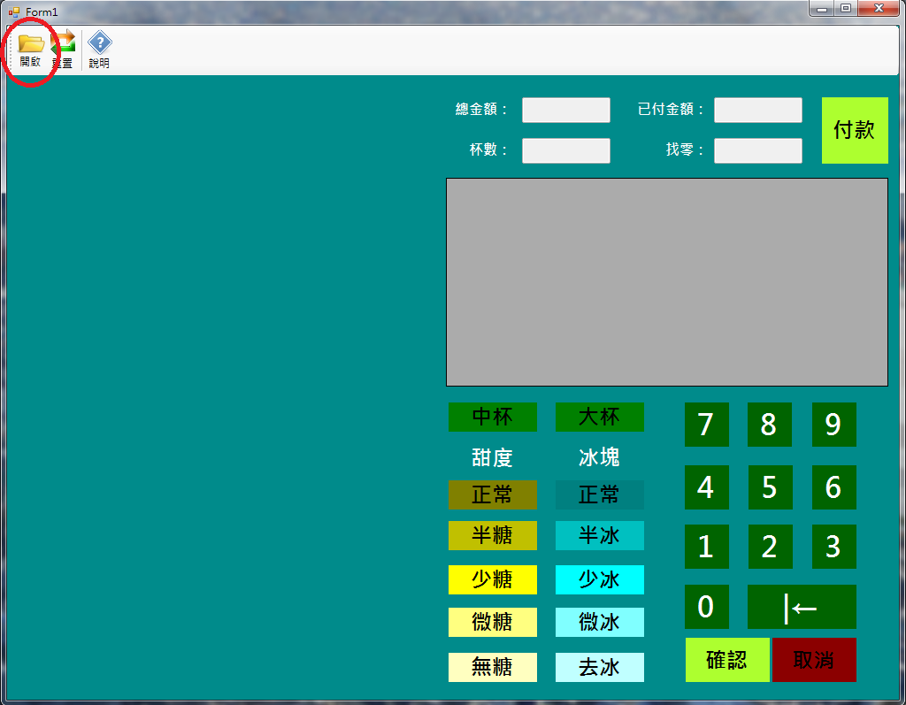

2.選擇您的Menu，檔案為txt檔，如果沒有請先新增您的Menu，並參考範例格式來輸入。

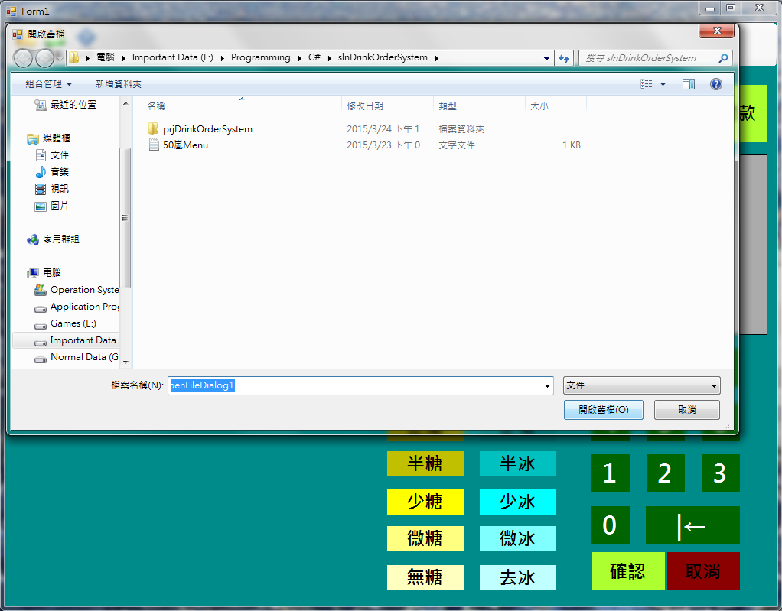

3.選擇欲訂購的項目、大小、甜度、冰塊及數量後按下確認，取消則回到初始狀態。左上方的重置鈕也能回到初始狀態。

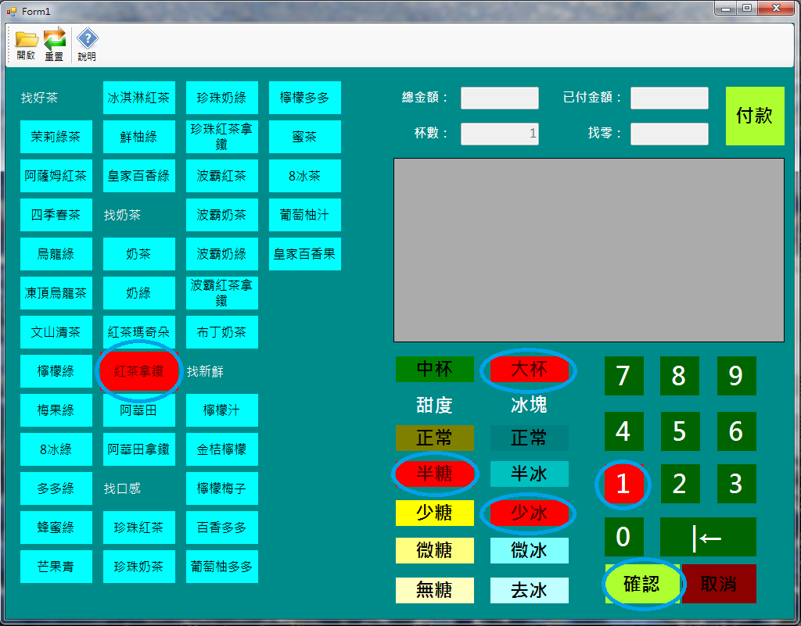

4.確認完訂單後按下右上方的付款鈕。

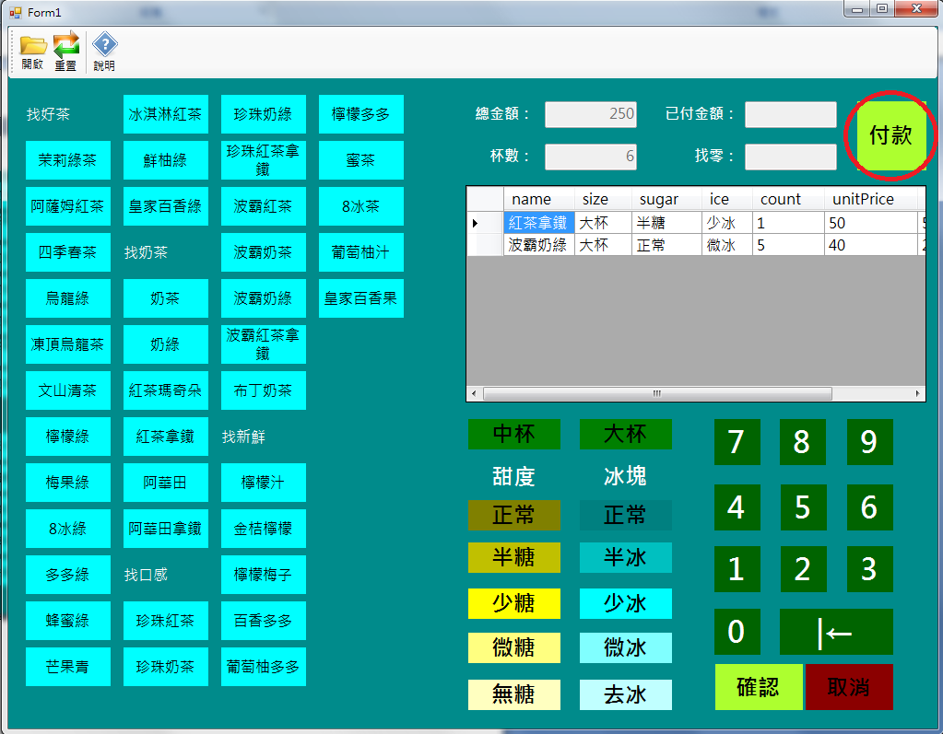

5.輸入已付金額之後再按一次按鈕來結帳，並結束這次訂購。

